Муниципальное бюджетное общеобразовательное учреждение
«Средняя общеобразовательная школа № 3 п. г. т. Актюбинский»
Азнакаевского муниципального района

Всероссийский конкурс посвященном 75-летию Великой Победы «История моей семьи в истории Великой Отечественной Войны»
Эссе:
«История моего прапрадеда!»
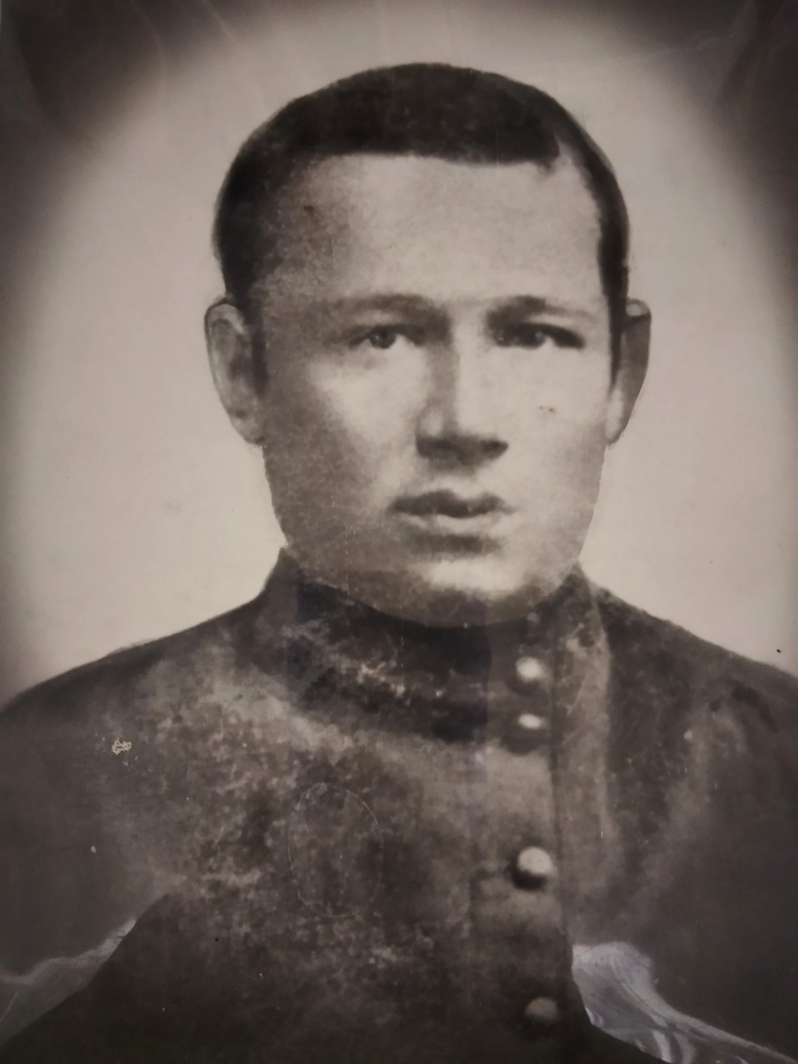

Выполнил:
Жилин Владислав Валентинович
ученик 7 класса

п. г. т. Актюбинский, 2020г.
Принято считать, что XX век дал человечеству цивилизацию и культуру. Но он был богат и войнами. Одна из них Великой Отечественной войны, которая унесла более 20 млн. человеческих жизней, вдвое больше, чем за весь предыдущий век.
О Великой Отечественной войне 1941- 1945 годов мы знаем по книгам, по фильмам, по рассказам. А есть еще – берущие за душу - рассказы ветеранов, воспоминания их родственников о той трудной военной поре, так запоминается на все оставшиеся годы. И чувствуя гордость за свой народ, хочется пронести это через годы и передать своим детям, внукам. Многие школьные музей имеет выставку, посвященной событиям Великой Отечественной войны 1941-1945 годов. Она помогают решить столь актуальную сегодня задачу воспитания учащихся в духе патриотизма, гражданского самосознания и высокой нравственности. Одним из главных направлений работы является поисковая деятельность. Учащиеся разыскивают сведения об участниках войны, пропавших без вести, переписываются с известными людьми – нашими земляками, собирают фамилии воинов, погибших на территории села в годы Великой Отечественной войны.

Мой прадед участник ВОВ, прабабушка ветеран труда и труженица тыла.
Я познакомилась со своим дедам, который воевал и умер в Великой Отечественной войне, со слов моей прабабушки Дульской (Жилиной) Людмилы Трофимовны.
Дульский Трофим Яковлевич родился 1898 году, в Украине в Черниговской области. Работал кузнецом, в ходе Первой мировой войны их пересилили в Татарскую Автономную Республику, в Бугульминский район. Был призван в ряды Красной армии в 1942 году в возрасте 46 лет. К этому времени он был женат на Грозенок (Дулская) Ольге Гавриловне. У них было 6 детей. Одно из них моя прабабушка Жилина (Дульская) Людмила Трофимовна. На начало Войны ей было 12 лет, и она уже работала. Носила почту с села Микулино в деревню Бирючевку. Многим людям, кто не умел читать, читала душераздирающие похоронки, письма с фронта. Многим перечитывала несколько раз. Солдаты писали своим родным о том, как им живется на войне, где они находятся в данный момент, как прошли очередные боевые действия, кого на этом бою потеряли, кто выжил. Так же носила сводку о проделанной работе в Колхозе «Трудовик». До войны она ходила в школу и успела, окончила только 4 класса. С 5 утра пешком преодолевала горы, реку «Зей», встречала волков, цыган. Однажды, сосед агроном дал ей сою лошадь, она уже возвращалась с Микулино в Бирючевку поздно ночью с письмами солдат, ей встретились цыгане. Их телега застряла в болоте. Они остановили её и предложили поменять лошадей. Естественно двенадцатилетняя девочка испугалась и резко дернула за вожжи лошади и рванула с большой скоростью. Аж, цыгане упали в разные стороны на спины. Вот такая смелая и храбрая моя прабабушка, а сейчас ей было бы 90 лет, но умерла 3 октября 2019года, недожила до своего юбилея. Однажды бабушка принесла похоронку о своём отце, прямо на поле, где работала мама Ольга Гавриловна. Это было 27 июля 1942 года. Он служил на войне кузнецом, подковывал лошадей. Со слов сослуживцев, был убит немецким снайпером, прямо в окопе в Орловской области. Всего прослужил 6 месяцев.
А прабабушка Ольга Гавриловна работала в поле, в ручную, убирали урожай. Пекла хлеб рабочим, а ее дети носили ей хмель вместо дрожжей. Было доброй, отзывчивой, делилась с другими ведром картошки. Очень сильно жалела, тех кому, было очень трудно. Умерла она в возрасте 95 лет.
Мой папа Андрей отыскал могилу своего деда, который находится в Орловской области, Маховский район, д. Богородицкая. Привез несколько фотографий с обелиском, где написана его фамилия, имя и отчество. Администрация этого района заботиться о крупных захоронениях солдат, воевавших в этом красивом уголке нашей страны. По рассказам моего отца, там несколько крупных захоронений, три огромных памятника с обелисками. На самом далеком памятнике написано его фамилия, и часть где служил мой прадед.

Творческая работа в формате эссе на тему: «История моего прапрадеда!», направлена на сохранение исторической памяти. Я много узнал об истории своей семьи, мне рассказывала прабабушка о своём детстве, которые пришли на военные годы. Рассказывала о своем отце, какой он был уважаемым человеком, до войны его пригласили с другого района в Бугульминский район. Ныне это Азнакаевский район. Исследовательская работа в школе будет продолжаться.
Семьдесят пять лет прошло после окончания войны. Но не гаснет Вечный огонь памяти о тех, кто защищал Родину. Каждый год 9 мая наша страна отмечает праздник Великой Победы. Ветераны встречаются и вспоминают своих боевых друзей, тех, кто не дожил до славного дня Победы. С каждым годом становится меньше тех, кто был свидетелем тех суровых дней. И наш долг - чтить память людей, завоевавших мир на земле.

